Les Cisterciens de saint Robert et de saint Bernard

- Extraits de Théo : l’Encyclopédie catholique pour tous, p.754

La volonté de revenir à la pureté originelle de la règle de saint Benoît ( dont le puissant ordre de Cluny n’était plus vraiment représentatif) incita, au XIè siècle, saint Robert dit de Molesme ( 1025 – 1110) à fonder une nouvelle abbaye sur des bases plus strictes ; ce fut l’abbaye de Molesme, dans le diocèse de Langres (1075) : vie semi-érémitique dans des cabanes groupées autour d’un oratoire. Puis il s’installa avec quelques moines à Cîteaux, en Bourgogne, en 1098. Les cisterciens étaient nés.
En 1112, Bernard de Fontaine, le futur saint Bernard ( 1090 – 1153) – qui sera abbé de l’abbaye de Clairvaux – entrait au monastère de Cîteaux. Sa personnalité, l’expansion et le rayonnement qu’il donna au nouvel ordre le font regarder comme son second fondateur.

Les cisterciens appliquaient de façon stricte la règle de saint Benoît : travail manuel, pauvreté, austérité. Les différences entre cisterciens et bénédictins, tranchées à l’époque, sont aujourd’hui plutôt des nuances dans la manière d’interpréter la règle de saint Benoît.
La famille cistercienne se compose de deux branches : le Saint Ordre de Cîteaux et les Cisterciens de la stricte observance ( trappistes). Des monastères féminins sont rattachés à ces deux branches.

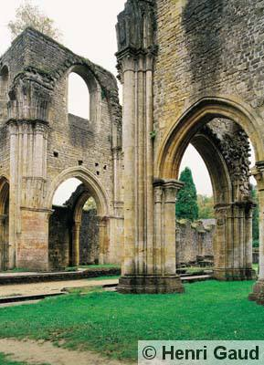

l’abbaye d’Orval

2. Voir sur Google : recherche « cisterciens »

